Министерство науки и высшего образования Российской Федерации  
Пензенский государственный университет  
Кафедра вычислительная техника

**ОТЧЕТ**

по лабораторной работе №6

по дисциплине «Программно-аппаратные средства хранения и обработки данных»

на тему «Транзакции»

Выполнили:

студенты группы 22ВВП1

Хоссейни Нежад С.А.С.М.

Захаров А. С.

Сергунов М. Р.

Приняли:

Дубинин В.Н.

Карамышева Н.С.

Пенза 2025

**Название:**

Транзакции

**Цель работы:**

Создать транзакцию, произвести ее откат и фиксацию

**Ход работы:**

1. **В этой транзакции мы добавим новую запись в таблицу jobSeekers, проверим её наличие. А затем отменим изменения командой ROLLBACK. После этого запись не сохранится в таблице.**

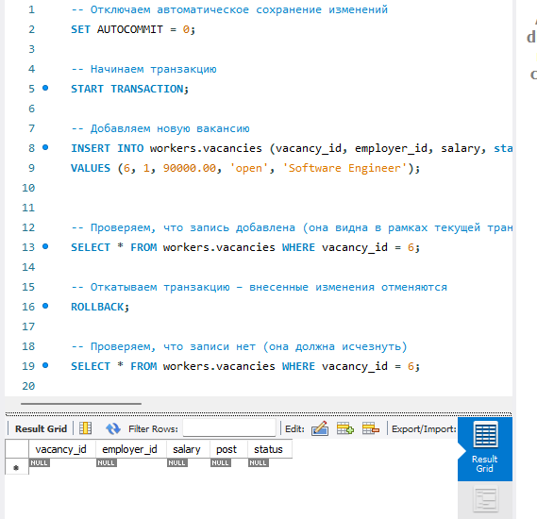

1. **Теперь повторим транзакцию, но на этот раз зафиксируем изменения командой COMMIT. После этого запись сохранится в таблице.**

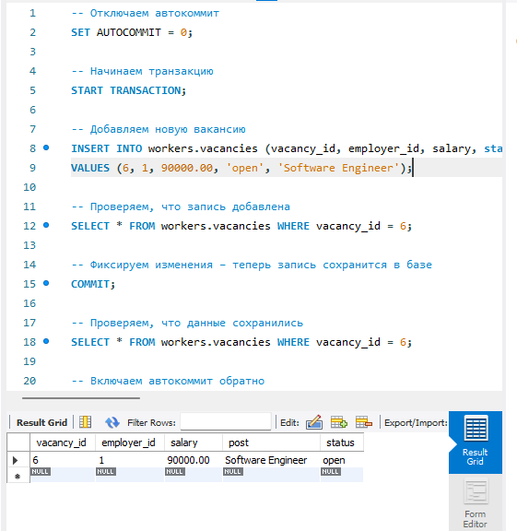

**Вывод:**

Мы научились создавать транзакцию, производить ее откат и фиксацию.